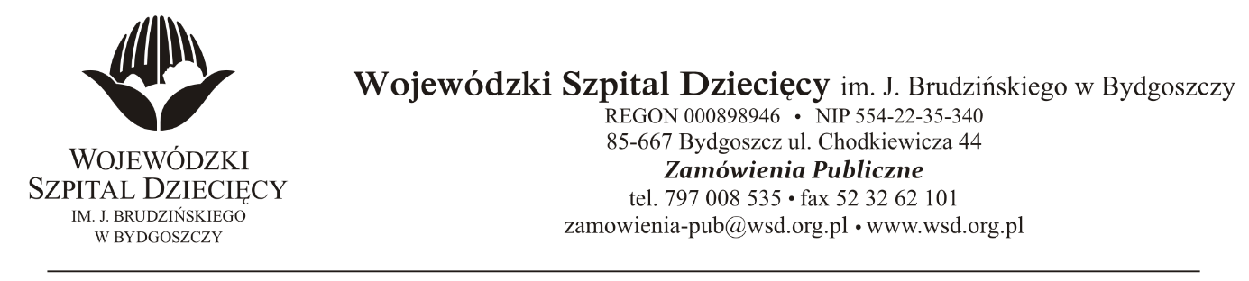
Bydgoszcz, 23.12.2021
Nr sprawy: 36/2021/TP
Do Wykonawców:
Informacja o wyborze oferty najkorzystniejszej
Dotyczy: postępowania o udzielenie zamówienie publicznego w trybie przetargu nieograniczonego na dostawy szwów chirurgicznych dla Wojewódzkiego Szpitala Dziecięcego w Bydgoszczy.
Na podstawie art. 253 ust.1 ustawy z 11 września 2019r. Prawo zamówień publicznych (tekst jednolity: Dz. U. z 2021r. poz. 1129) informuję, że po dokonaniu badania i oceny ofert złożonych w przedmiotowym postępowaniu dokonano wyboru najkorzystniejszej oferty:
W zakresie:
Pakiet nr 1 – szwy chirurgiczne I złożonej przez: AESCULAP CHIFA Sp. z o. o.,
64 – 300 Nowy Tomyśl, ul. Tysiąclecia 14, acp_zamowienia.publiczne@bbraun.com
- za kwotę brutto 101.425,92zł.
Pakiet nr 2 – szwy chirurgiczne II złożonej przez: ZARYS International Group Sp. z o. o. Sp. k.,
ul. Pod Borem 18, 41-808 Zabrze, przetargi@zarys.pl
- za kwotę brutto 20 898,13zł.
Pakiet nr 3 – Staplery skórne, taśmy silikonowe złożonej przez: AESCULAP CHIFA Sp. z o. o.,
64 – 300 Nowy Tomyśl, ul. Tysiąclecia 14, acp_zamowienia.publiczne@bbraun.com
- za kwotę brutto 5 388,98zł.
Uzasadnienie wyboru:
Wykonawcy jako jedyni złożyli oferty zgodne z SWZ na przedmiotowe pozycje. Oferty spełniają wszystkie wymagania Zamawiającego. Zaoferowane ceny nie przekraczają kwoty, jaką Zamawiający przeznaczył na sfinansowanie zamówienia. Zgodnie z art. 308 ust.3 pkt 1a ustawy z 11 września 2019r. Prawo zamówień publicznych (tekst jednolity: Dz. U. z 2021r. poz. 1129 ze zmianami) umowa może być zawarta niezwłocznie po przekazaniu informacji o wyborze najkorzystniejszej oferty.
Z poważaniem
z up. Dyrektora
Wojewódzkiego Szpitala Dziecięcego
im. J. Brudzińskiego w Bydgoszczy
Z-ca Dyrektora ds. Administracyjno-Technicznych
mgr inż. Jarosław Cegielski

